Министерство науки и высшего образования Российской Федерации

федеральное государственное автономное образовательное учреждение высшего образования «НАЦИОНАЛЬНЫЙ ИССЛЕДОВАТЕЛЬСКИЙ УНИВЕРСИТЕТ ИТМО»

Факультет безопасности информационных технологий

Управление мобильными устройствами

Лабораторная работа №3

Формирование счета на оплату услуг

Выполнил: студент группы N3351

Заднепровский Кирилл Дмитриевич

Вариант 5



Проверил: инженер ФБИТ,

Университет ИТМО,

Фёдоров Иван Романович

Санкт-Петербург

2020

**Цель работы**: написать программный модуль для генерации печатной формы счета на оплату и полученный файл .pdf.

**Задачи**: генерация печатной формы счета на оплату на основе данных, полученных в прошлых работах, в формате pdf программным путем.

**Исходные данные**

|  |  |  |  |  |  |
| --- | --- | --- | --- | --- | --- |
| **№** | **Услуги** | **Условия** | **Цена** | **Количество** | **Сумма** |
| 1 | Телефония | Плата за исходящие звонки | 1 рубль/мин | 7.52 | 7.52 |
| Плата за входящие звонки | 1 рубль/мин | 85.7 | 85.7 |
| 2 | SMS | 5 SMS бесплатно | 1 рубль/SMS | 8 | 13 |
| 3 | Интернет | 1000 кб бесплатно | 1 рубль/кб | 8497.25 | 7497.25 |

*Таблица 1. Рассчитанные услуги для абонента*

**Практическая часть**

Для реализации данного программного модуля был выбран язык программирования высокого уровня Python 3, так как его применение удобно при решении прикладных задач. Были использованы следующие модули языка:

* jinja2 – HTML шаблонизатор
* pdfkit - модуль для генерации PDF
* datetime – модуль для работы со временем
* locale – модуль для работы с локалью
* decimal – модуль для работы с вещественными числами с фиксированной точностью
* [num2t4ru](https://github.com/seriyps/ru_number_to_text) – модуль для представления чисел прописью

Генерация PDF документа происходит следующим образом:

1. Открывается HTML шаблон
2. Выполняется подстановка данных в шаблон
3. Шаблон преобразуется в PDF

Для упрощения, все исходные данные были заданы в виде констант, однако программный модуль позволяет без проблем реализовать заполнение данными, полученными из других модулей.

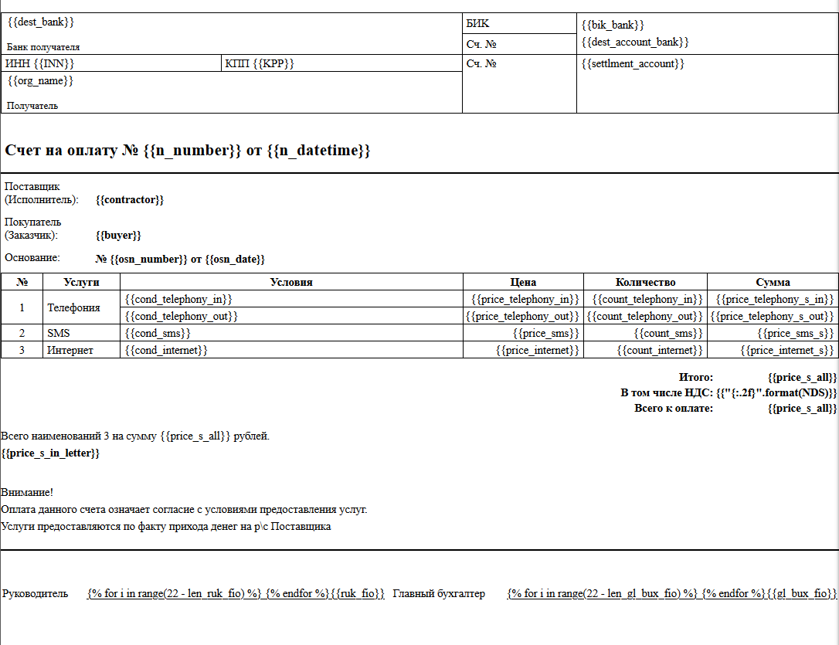

*Рисунок 1. HTML шаблон*

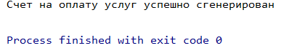

Рисунок 2. Вывод результата работы программы

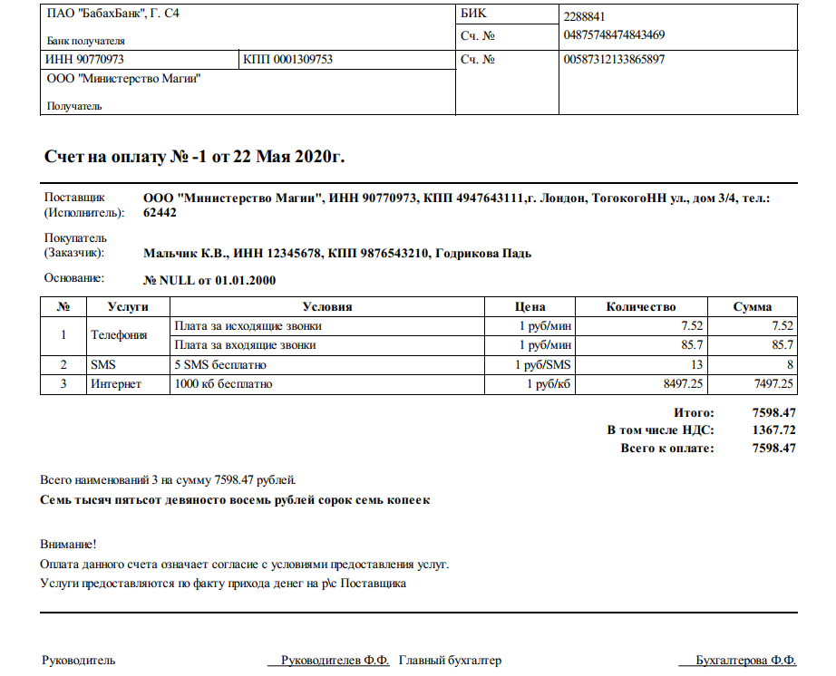

­*Рисунок 3. Пример сгенерированного счета.*

Исходный код модуля, пример полученного счета, а также HTML-шаблон размещены на [Github](https://github.com/kirillNvrsk/MDM3).

**Выводы:** в процессе выполнения лабораторной работы был изучен метод генерации PDF документов с помощью HTML шаблонов. Был разработан программный модуль, позволяющий сгенерировать печатную форму счета на оплату в формате pdf.